MISE EN SITUATION

MOTO ÉLECTRIQUE : DES MOTOS QUI ONT DU JUS.

La STRADA EVO 1 est fabriquée par une société SUISSE, située à LUGANO.
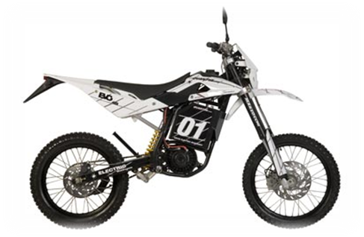
Moyen de transport alternatif, peut-être la solution pour concilier contraintes environnementales et pratique sportive en pleine nature.
Absence de pollution atmosphérique (pas d’émission de CO²), et de pollution sonore.
Il s’agit d’un trail, utilisable dès 16 ans, pouvant atteindre une vitesse de pointe de 70 km/h, soit l’équivalent d’une moto conventionnelle de type 125 cm³.
Un modèle homologué (EVO 1) dont deux variantes « STRADA » et « TRACK » ont été mises sur le marché en 2008.

DIAGRAMME DES INTER-ACTEURS

FC4
FP2
FC3
FC1
FC2
FP1
MOTO QUANTYA
UTILISATEUR
ENVIRONNEMENT HUMAIN
MAINTENANCE ET NORMES
MILIEU NATUREL
ÉNERGIE ELECTRIQUEE

FP1 : pratiquer la moto sans nuisance sonore.
FP2 : investir dans une énergie propre.

FC1 : recharger les batteries.
FC2 : s’adapter à la source d’énergie.
FC3 : fonctionner écologiquement.
FC4 : assurer un temps moyen de bon fonctionnement
FC5 : respecter les normes règlementaires.

CARACTÉRISTIQUES TECHNIQUES DE LA MOTO :
PROPULSION :
PRÉSENTATION GÉNÉRALE
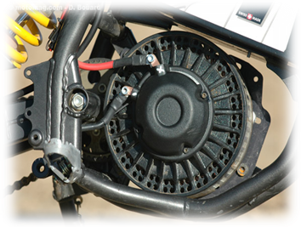
Moteur :
- Marque : Lynch Motor Company LTD.
- Type : Axial GAP D.C. brush, LEM 200-127Q 48 V.
Batteries :
- Polymère au lithium rechargeable.
- Autonomie selon utilisation : 30 à 180 minutes.
- Recharge : environ 75 minutes.
Performances :
- Puissance moteur maxi : 12 kW soit 16 ch.
- Couple moteur maxi : 35 N.m.
- Vitesse maxi de la moto: 70 km/h.
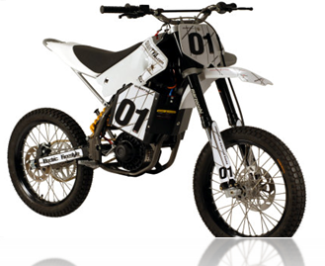
DIMENSIONS :
Empattement :
- 1310 mm.
Masse :
- 95 kg.
Hauteur de selle :
- 915 mm.
FREINS :
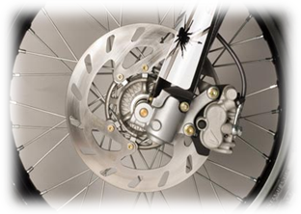
Frein avant :
- Simple disque avant ø 260 mm à étrier.
Frein arrière :
- Simple disque ø 200 mm à étrier.
Spécificité :
- Les freins sont commandés à partir de leviers au guidon comme ceux d’un vélo.
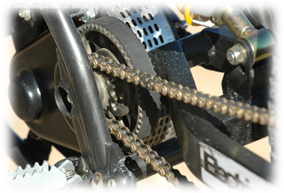TRANSMISSION :
Primaire :
- Par courroie.
Embrayage :
- Sans.
Boîte de vitesse :
- Sans.
Secondaire :
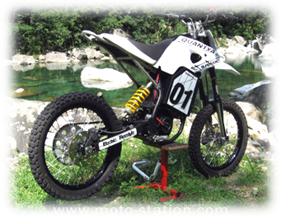
- Par chaîne. PARTIE CYCLE :
Cadre :
- Double berceau tube acier.
Suspension avant :
- Fourche télescopique inversée.
Suspension arrière :
- Bras oscillant bilatéral tube acier à section rectangulaire.
- Amortisseur central à biellettes de démultiplication.
Débattement avant / arrière :
- 200 mm / 280 mm.
CARACTÉRISTIQUES TECHNIQUE DE SUSPENSION ARRIÈRE :

PRÉSENTATION DÉTAILLÉE
Modélisation 3D

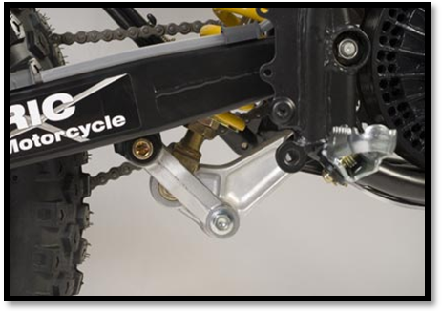
2
3
4
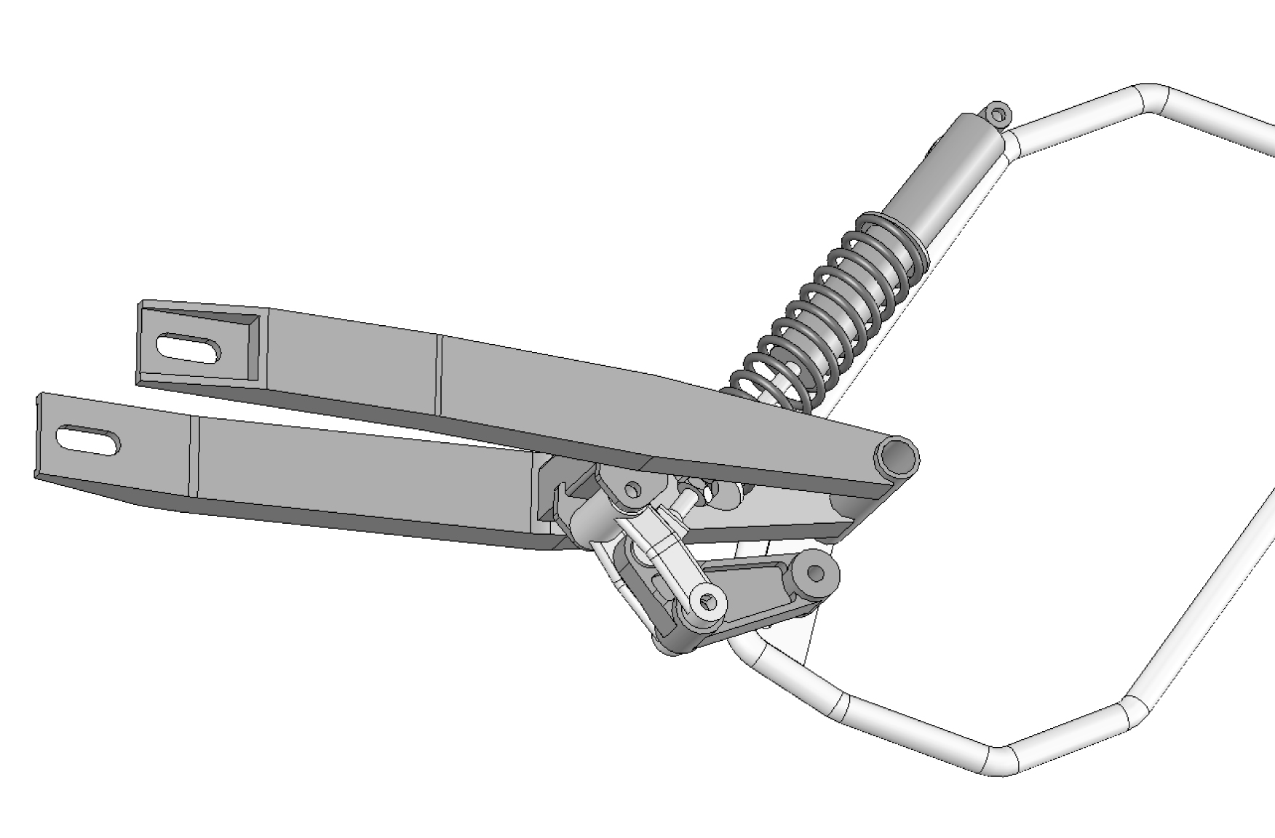

6
5

1
3
4
2

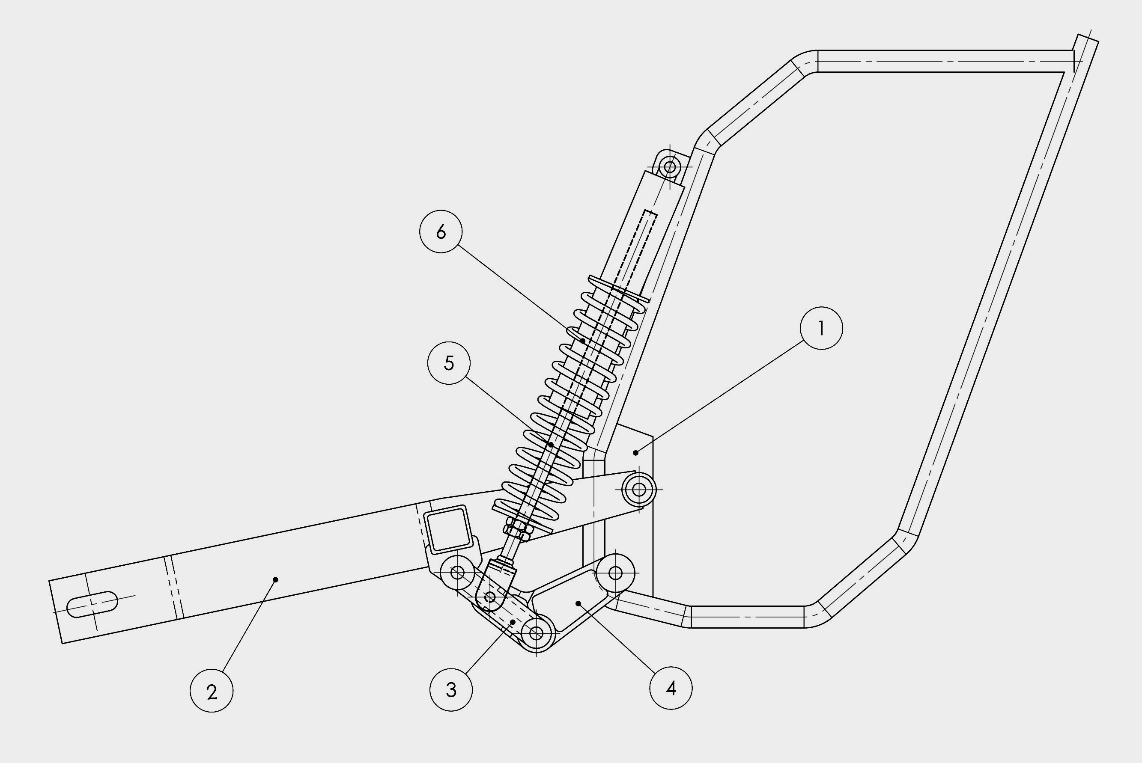

Modélisation 2D

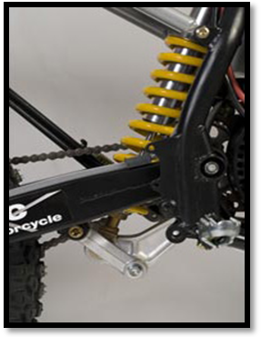
5
6
1
REPÈRE | DÉSIGNATION
1 | Cadre
2 | Bras oscillant
3 | Biellette
4 | Biellette coudée
5 | Tige amortisseur
6 | Corps amortisseur

Effort sur la tige de l’amortisseur
(Voir DR3)

La moto est suspendue à l’arrière grâce à l’action du ressort monté autour de l’amortisseur. L’étude statique de la partie arrière, sollicitée par les poids de la moto et du conducteur, aboutit à l’effort de compression du ressort.
L’effort du ressort comprimé au maximum, correspondant à la fin de course, est de 10 000 N.

Hypothèses : La moto et son conducteur sont en équilibre statique.
Le problème est plan, il possède le plan (O, x, y) de symétrie.
L’action du sol sur la roue arrière est modélisée par une force verticale vers le haut de 1 500 N. Cette action est intégralement retransmise sur l’axe de la roue au point A.
L’action sur l’amortisseur est portée par son axe principal, soit la droite passant par les points F et H.
Les poids propres des pièces de la suspension sont négligés.

Le bilan des Actions Mécaniques Extérieures appliquées au bras oscillant 2 isolé s’établit comme suit :

A.M.E. | P^{t} d’applic. | Direction et sens | Intensité
Action de l’axe de la roue $\begin{aligned}\vec{AR/2} \\ \end{aligned}$ | A | Verticale vers le haut | 1500 N
Action de la biellette 3 $\begin{aligned}\vec{B3/2} \\ \end{aligned}$ | B | Droite BE | ?
Action du cadre 1 $\begin{aligned}\vec{C1/2} \\ \end{aligned}$ | C | ? | ?

Question 1 : justifier que l’action de la biellette 3 est portée par la droite BE.
Question 2 : déterminer graphiquement sur le document réponse DR3 l’action $\begin{aligned}\vec{B3/2} \\ \end{aligned}$.
Question 3 : tracer sur la biellette isolée (document réponse DR3) les actions $\begin{aligned}\vec{B2/3} \\ \end{aligned}$et $\begin{aligned}\begin{aligned}\vec{E4/3}\end{aligned}\vec{}\end{aligned}$.

Question 4: isoler la biellette coudée 4 et faire le bilan des Actions Mécaniques Extérieures qui lui sont appliquées.

Question 5 : déterminer l’action de la tige de l’amortisseur par la méthode de votre choix : la résolution graphique est la méthode la plus appropriée, sinon, les valeurs des distances peuvent être directement mesurées sur le document réponse DR3 à l’échelle 1:5.

Question 6 : pour intégrer les phénomènes dynamiques issus des irrégularités des chemins (trous, bosses,…), la valeur précédente doit être multipliée par un coefficient de 2. Cette nouvelle valeur est-elle compatible avec le choix du constructeur ?

